MÓDULO ACCESO A DATOS 2º CF DAM

1er Trimestre 2017/2018

Para la realización del examen se puede utilizar todo tipo de material usado en el curso. Ya que se puede utilizar todo el material, la valoración de los ejercicios se centrará en las creaciones nuevas no realizadas en el curso y no sobre el código copiado. A parte del correcto funcionamiento de los métodos se valorara el correcto uso de identificadores, javadoc, anotaciones, tratamiento de excepciones, estructura, declaraciones de los métodos, organización de paquetes, eficiencia y estilo del código JAVA.

Para todos los ejercicios se debe de crear una clase con todos los métodos necesarios de forma que sean independientes, genéricos (reciben parámetros con los datos), no muestren nada en pantalla (excepto los que sean de tipo ver o mostrar datos) y generen excepciones y por otro lado una clase principal donde se prueban los métodos que piden los ejercicios.

- Crear un proyecto en Netbeans, que lea los datos de todos los ficheros de longitud 8 caracteres y extensión csv de una determinada ruta y copie todas las líneas en dos ficheros distintos uno para móviles y otro para no móviles, ordenados por numero de teléfono.

Nombre, Apellido1, NIF, teléfono
Ana, García, 7123456B, 612345678
Ana, García, 7123456B, 985123456

- Es necesario implementar la interface FIlenameFilter
- La carpeta de trabajo , ext y los ficheros de destino deben de ser parámetros (si hace falta añadir mas parámetros).

RECUERDA: parametrizar los métodos y generar al menos una excepción, personalizada, por otro lado una clase principal donde se prueban los métodos que piden los ejercicios.

- Crear un proyecto en Netbeans, que para el fichero json adjunto, implemente los métodos::
  - Cuente el total de definiciones que contienen una determinada palabra.
  - Genere un Map<K,V> donde K es el idioma de traducción y V es el total de traducciones que hay.
  - Genere una lista con la grafía de las palabras añadidas hace menos de 3 días.

- Crear un proyecto en Netbeans, que para el esquema xsd adjunto con los métodos:

RECUERDA: parametrizar los métodos y generar al menos una excepción, personalizada, por otro lado una clase principal donde se prueban los métodos que piden los ejercicios.

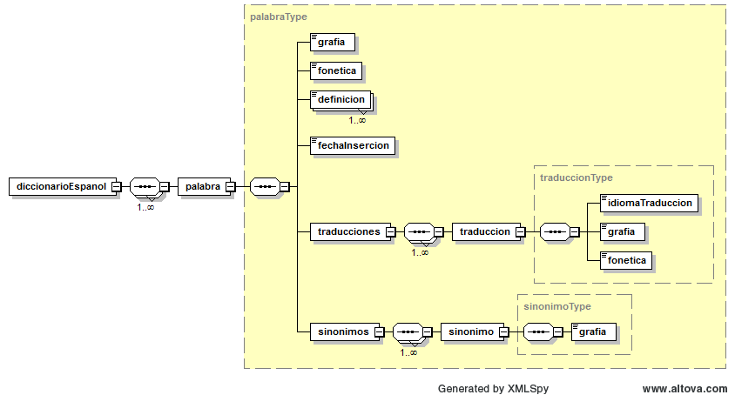

  - Contar el total de definiciones que contienen una determinada palabra.
  - Borrar todas las traducciones de un determinado idioma (ej. PT) y lo grabe en otro fichero.
  - Generar un Map<K,V> donde K es el idioma de traducción y V es el total de traducciones que hay.
  - Retornar para una determinada palabra todos los sinónimos seguidos de sus definiciones.

